INDICAÇÃO Nº 2439/2017

Indica ao Poder Executivo Municipal a limpeza, capinação, retirada de mato, da calçada, da ponte que interliga os bairros Jd. San Marino e Jd. Das Laranjeiras, na Rua Lírio Portela Fontes.

Excelentíssimo Senhor Prefeito Municipal,

Nos termos do Art. 108 do Regimento Interno desta Casa de Leis, dirijo-me a Vossa Excelência para solicitar, por intermédio do Setor competente, que seja realizada limpeza, capinação, retirada de mato, na calçada da ponte que interliga os bairros Jardim San Marino e Jardim das Laranjeiras na Rua Lírio Portela Fontes, no Bairro San Marino.

Justificativa:
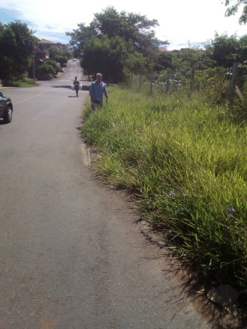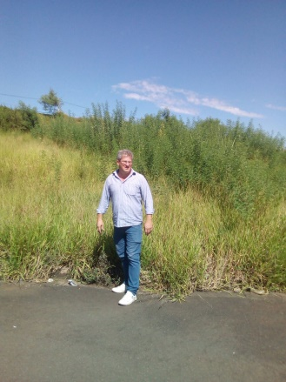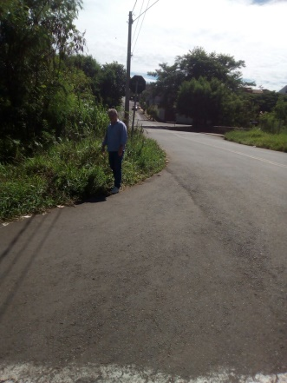
Fotos do local

Conforme solicitado pelos moradores daquele bairro, e verificando “in loco”, constatamos que a referida Ponte que interliga os Bairros San Marino e Jardim Laranjeiras, esta totalmente tomada pelo mato, impedindo os munícipes de transitar pela calçada, sendo necessário transitar pela rua, e com isto, ocorrendo risco de acidentes.

Plenário “Dr. Tancredo Neves”, em 09 de Março de 2017.

Paulo Cesar Monaro

Paulo Monaro

-Vereador Líder Solidariedade-

